**Equipo 2:**

Lenguajes de programación **NodeJs- Ruby**

**¿Qué tipo de ejecución (compilado, interpretado, etc) tiene el lenguaje?**

Los dos lenguajes son interpretados

**¿Para qué tipo de desarrollo se utiliza normalmente el lenguaje?**

NodeJs: normalmente se usa en backend, también puede ser usado para programas de consola y programas de escritorio.

Ruby: es un lenguaje de propósito general es decir que puede ser usado para diversos tipos de desarrollos por ejemplo: para aplicaciones web, en el backend.

**¿Con qué IDE o editor de texto puede utilizar el lenguaje? Nombre de una librería o framework famoso del mismo.**

IDE: con visual studio code podemos programar en node js sin problemas. Para ruby también nos sirve.

Framework de ruby: ruby on rails

Framework de nodeJs: express.js

Librerías: por ejemplo esta npm para nodeJs.

**Investigar y realizar en la sintaxis del lenguaje dado, la siguiente operación matemática:**

Node Js

let x=4;

let y=5;

let z=x+y;

console.log(z);

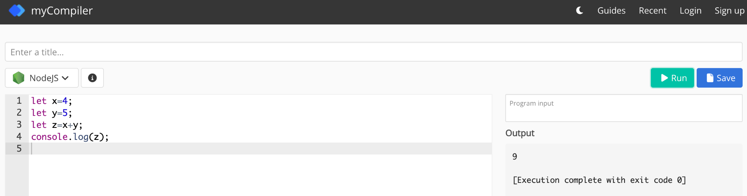

Ruby:

x=4;

y=5;

z=x+y;

puts z;

